Mărturii relevante ale elevilor / profesorilor/ părinților referitoare la activitatea propusă

- Impresii primite pe mail : (Vreau sa va fac cunoscute impresiile pe care le-am avut in timpul plimbarii la muzeu si la posta! Expozitia de la muzeu m-a impresionat deoarece am remarcat multi prieteni de-ai mei care au trimis catre expozitie lucrarile lor si m-au uluit prin talent si prin maiestria de care au dat dovada realizand astfel de lucrari.
Punerea scrisorii la posta a fost o activitate interesanta si educativa deoarece am invatat ca strazile din Bucuresti precum si orasele asemanatoare cu Oltenita se gasesc intr-o carte destul de groasa cu coduri postale diferite, ceea ce nu stiam. Am invatat ce putem face cand mergem la posta si cum sa scriem o scrisoare precum si unde este locul spatiilor pentru destinatar si expeditor Mi-a placut faptul ca nu am mai trimis scrisoarea prin email, facebook sau alte retele ci prin posta ceea ce cu siguranta nu prea mai obisnuim ! Persoana careia i-am adresat-o va fii foarte bucuroasa ca a primit felicitarea prin posta, cu siguranta!
Mai vreau sa facem astfel de activitati deoarece au fost interesante si educative!)
b) Scrisorile primate azi prin poștă două la număr.
c) Fotografii, înregistrări ,impresiile la final de activitate
https://www.facebook.com/mate.cp/media_set?set=a.741909722589530.1073741850.100003115274084&type=3
d )Discuții apărute în urma postării pozelor
• Catalina Mariana Ciobanu Extraordinara lectie de matematica, de gandire, de viata! Felicitari, dna, Cucuianu! Sa va tina Dumnezeu sanatoasa si sa aiba elevii parte de dumneavoastra pentru multi ani!
3 aprilie la 20:03 · Îmi place
•
Adriana Raftu Nu va dezmititi și bine faceți !mergeti pe drumul ,,altfel" nu este ușor dar este singurul !
Bravo !
• Burda Daniela A fost o excursie interesanta si frumoasa!! 📹
4 aprilie la 23:11 · Nu-mi mai place · 2
•
• Madalina-Raluca State Chirtu Da,splendid!!!...As fi vrut si eu sa fiu pe unde ati fost voi....Stirniti invidie!... Multumim doamnei diriginte,cu mult respect si drag!
5 aprilie la 12:00 · Îmi place
•
• Mate CP Urmatoarea excursie va fi organizata pentru parinti.
Ma bucur ca apreciati efortul depus.
5 aprilie la 12:21 · Îmi place · 1
•
• Madalina-Raluca State Chirtu N-ar fi rau deloc!...Dimpotriva,o mare bucurie! Chiar voiam sa va propun ca o paranteza,in comentariul anterior-N-ati putea sa ne strecurati si pe noi,parintii...macar mamicile.....pe undeva...printre bagaje???... Va multumim inca o data,tare mult!
5 aprilie la 12:25 · Editat · Îmi place
•
• Mate CP Pai invitatia am facut o pentru Bulgaria.
Astept sa va inscrieti.
Apoi de Ziua Parintilor si Copiilor sper sa ne mobilizam si sa reusim ce v-am propus la sedinta cu parintii iesire la padure Comana sau unde doriti....Vezi mai mult
5 aprilie la 12:45 · Îmi place · 1
•

- Madalina-Raluca State Chirtu Multumim!Si,da,aveti dreptate,ar fi un cistig enorm!Sa speram ca vom reusi sa ne mobilizam cum se cuvine!
5 aprilie la 12:59 · Îmi place
• Madalina-Raluca State Chirtu Valoros!Cu stima,felicitari!!!
9 aprilie la 21:46 · Îmi place
•
• Adriana Raftu Numai pasiunea poate da asemenea rezultate Vă rugăm dați rețeta !
9 aprilie la 22:25 · Îmi place · 1
•
• Mate CP Reteta de rulada sau reteta pasiunii?
9 aprilie la 22:34 · Îmi place · 1
•
• Adriana Raftu Ambele
9 aprilie la 23:02 · Îmi place · 1
•
• Madalina-Raluca State Chirtu Daca s-ar putea,ar fi bine sa ne dati ambele retete.Cea pentru prajitura...cred ca se va rezolva repede!Ceva mai dificil va fi cu pasiunea.Asa simt eu....Imi pare mie,si nu cred ca gresesc,cu pasiunea te nasti,o simti,o identifici,o recunosti,o autoedu...Vezi mai mult
9 aprilie la 23:04 · Îmi place · 1
•
• Mate CP Multumesc
9 aprilie la 23:17 · Îmi place · 1
•
• Mate CP Reteta o aflati daca vedeti inregistrarea.
10 aprilie la 11:26 · Îmi place · 1
•
• Mate CP Spor la treaba!
10 aprilie la 11:26 · Îmi place · 1
•
Catalina Mariana Ciobanu Imi place cum va adresati copiilor cu "mama" ....... Va felicit din inima si va imbratisez cu mare drag!
14 aprilie la 05:34 · Îmi place · 1

Carmen Dan Felicitari pentru activitatile efectuate in aceasta saptamana!
9 aprilie la 22:20 · Îmi place · 1

Monica Buleandra
10 aprilie la 09:50 ·
„Şcoala Altfel: Să ştii mai multe, să fii mai bun!” - Super activități organizate de profesori dedicați pentru elevi minunați. Felicitări și mult succes în continuare!
— simţindu-se mândră cu Adina Daniela Buleandra şi Mate CP la Liceul Teoretic "Neagoe Basarab".

Carmen Dan Felicitari! Ma bucur tare mult ca propunerile facute in cadrul sedintelor cu parintii au fost puse in aplicare. Ancuta a venit cu impresii frumoase din excursia organizata la Bucuresti. Vizitele la Muzeul de geologie si la Muzeul taranului roman I s-au parut foarte interesante, si-a imbogatit cunostintele. Punctul culminant al zilei a fost Gala culturala romano-turca. Din spusele ei totul a fost impresionant: organizare, produse culinare, costume, atmosfera si spectacolul foarte reusit!
Tot in cadrul sedintei cu parintii sustinuta inainte de saptamana dedicata activitatilor prin care copiii invata sa fie mai buni si sa isi aleaga drumul in viata am fost de acord ca impreuna cu d-na diriginta Cucuianu Marita sa mearga in vizita la Cooperativa Dunarea, la ISU, au fost invitati voluntari pt. a-i instrui cum sa dea primul ajutor in caz de accidente. Au fost impreuna la cumparaturi pt. prepararea prajiturii magice. La aceasta ora au participat cu drag si parinti si bunici. Copiii au fost mandrii de ceea ce au realizat. La sfarsitul saptamanii d- na diriginta I-a recompensat pt.rabdarea, implicarea, buna dispozitie, devotamentulsi cumintenia de care au dat dovada in aceste zile, cu o iesire la pizza si prajituri.
A fost o saptamana incarcata dar copiii au fost incantati si cu multe cunostinte noi.
Toate acestea s-au datorat implicarii copiilor, a d-nei diriginta si a parintilor.
Vom fi alaturi si la urmatoarele activitati programate pt. acest an scolar.
Multumim!
• Erika Andreea A fost frumos la croitorie pt. ca am invatat cu se fac hainele si cat se munceste la ele. Am trecut prin aceste etape de confectionare foarte frumoase!
1 oră · Îmi place · 3
•
• Andreea Maria A fost foarte frumos !!! O activitate foarte interesanta !!!
58 de minute · Îmi place · 2
•
• Malina Ioana State A fost foarte interesant ! Am invatat cum se realizeaza hainele pe care le purtam si am observat cat de multa munca se depune pentru fiecare lucru in parte. De asemenea am fost si serviti cu prajituri delicioase. Mi-a placut foarte mult ! Multumim doamnei diriginte si doamnleor care ne-au invatat numeroase lucruri noi!
2 minute · Editat · Îmi place · 2
•
• Gaina Lavinia Andreea A fost cu adevarat interesant! Am invatam cum sunt realizate hainele si de asemenea de cata munca este nevoie pentru ca imbracamintea nostra sa fie perfecta. Si prajiturelele au fost delicioase. Le multumesc doamnelor care ne-au explicat fiecare etapa si de asemenea si doamnei diriginte care a organizat aceasta minunata activitate.
7 minute · Îmi place · 2
•
Adina Daniela Buleandra A fost o experiență frumoasa, în care am aflat cât efort se depune pentru realizarea unei bluze sau a unei cămăși! Mulțumim mult doamnelor pentru prăjiturele și pentru răbdare, dar doamnei diriginte pentru aceasta activitate minunata!

• Carmen Dan Felicitari pentru activitatile efectuate in aceasta saptamana!
9 aprilie la 22:20 · Îmi place · 1
•
• Mate CP Multumesc.
9 aprilie la 22:21 · Îmi place
•
• Andreea Maria A fost o idee foarte buna ! Rezultatul a fost minunat !!!
55 de minute · Îmi place
•
Adina Daniela Buleandra Rulada Dunărea Albastra a fost speciala pentru ca am realizat-o împreună și am pus mult suflet! La sfârșit a fost delicioasă!
9 minute · Îmi place · 1

- Malina Ioana State Rulada Dunarea Albastra a fost delicioasa ! Am realizat-o in echipa , un lucru foarte important care a facut-o mult mai gustoasa si , fiecare , a strecurat cate un strop de fericire in ea. De asemenea si prajitura de origine libaneza a fost foarte buna ! Sper sa mai realizam prajituri alaturi de doamna diriginta ... Sa ma simtim iar mirosul parfumat care se asternuse in clasa.
14 minute · Editat · Îmi place
Erika Andreea A foat delicioasa rulada noastra! A fost dulce si parfumata. A fost speciala pt. Ca noi am facuto. A aratat bine si simteai mirosul ei de la departare! A fost cea mai frumoasa zi 🎂
.
Erika Andreea Mi-a placut activitatea si cel mai mult cea la magazin! Eram nerabdatori sa luam ingredientele pt. prajitura magica! Vroiam foarte tare sa vad cum va iesi prajitura noastra.
• Gaina Lavinia Andreea A fost o experienta minunata, mai ales ca am putut sa ne urcam si sa vedem echipamentul unei masini de pompieri.
acum 5 ore · Îmi place · 1
•
Malina Ioana State A fost foarte distractiv ! Am vazut masinile de pompieri ... Echipamentul sau interesant. Chiar daca afara a plouat , noi am fost foarte veseli !
acum aproximativ o oră · Îmi place

• Alina Roman A fost o experienta chiar frumoasa si interesanta!Mi-a placut mult, mai ales ca nu mai mersesem de mult la posta pentru a pune o scrisoare si chiar uitasem de toate detaliile pentru trimiterea unei scrisori! Mai vreau sa facem astfel de activitati frumoase si interactive! Si mai ales vizitarea expozitiei muzeului care m-a impresionat foarte mult ! Imi doresc sa mai mergem o data! Va multumim pentru surpriza placuta la expozitia de la muzeu si la posta din Soala Altfel!
acum aproximativ o oră · Îmi place
•
• Timeea Cristiana O experiență inedita! Ne-a ajutat sa dam importanta unui lucru uitat de mult de noi! Mi-a plăcut!
acum aproximativ o oră · Îmi place
•
Constantin Alexandra A fost o activitate foarte frumoasa!Cu ajutorul dumneavoastra ne-am reamintit cum sa trimitem o scrisoare!Sper sa facem activitati si mai frumoase precum si aceasta activitate!
Timeea Cristiana O experiență inedita! Ne-a ajutat sa dam importanta unui lucru uitat de mult de noi! Mi-a plăcut!
• Mara Alexandra Minunat! A fost foarte interesant! Cu cata grija se cos hainele acolo, iar rezultatul de asemenea pe masura! Doamnele au fost foarte prietenoase si m-au facut sa ma simt bine! Iar la final, ne-au facut o mare surpriza: prajiturile, preferatele copiilor!
4 ore · Îmi place · 1
•
Ciprian Coarna Aceasta activitate a fost foarte interesanta. Toti eram foarte uimiti deoarece nu stiam de cat de mult efort este nevoie pentru a realiza un obiect vestimentar. La sfarsit am fost serviti cu niste prajituri foarte delicioase. A fost o experienta minunata!!:-)
• Gaina Lavinia Andreea A fost cu adevarat o excursie reusita. Mi-au placut foarte mult toate obiectivele vizitate. Sper sa mai organizam excursii alaturi de doamna diriginta.
acum 5 ore · Îmi place
•
• Burda Daniela A fost o experienta minunata! Obiectivele au fost superbe si interesante!
acum 4 ore · Îmi place
•
Malina Ioana State A fost o excursie minunata ! Mi-a placut enorm de mult ! Obiectivele vizitate au fost foarte interesante. Astept cu nerabdare urmatoarea excursie.
• Burda Daniela Doamnele de la Departamentul de Voluntari ne-au aratat cum sa oferim masuri de prim ajutor! A fost o experienta ne neuitat!
acum 4 ore · Îmi place
•
Malina Ioana State Doamnele de la Departamentul de Voluntari ne-au aratat cum sa acordam primul ajutor unei persoane , lucru foarte folositor! A fost o ora foarte educativa !
• Erika Andreea Mi-a placut activitatea si cel mai mult cea la magazin! Eram nerabdatori sa luam ingredientele pt. prajitura magica! Vroiam foarte tare sa vad cum va iesi prajitura noastra.
6 ore · Îmi place · 1
•
• Gaina Lavinia Andreea Ce zi frumoasa! Eram cu totii nerabdatori sa mergem la magazin pentru a cumpara ingredientele. Curiozitatea ne era mare si vroiam sa vedem cum va iesi prajitura, ce gust va avea! Mi-a placut foarte mult activitatea.
6 ore · Îmi place · 1
•
• Andreea Cosmina O zi extraordinara! Foarte bine a fost ca doamna s-a gandit sa ne duca la magazin.Am calculat si am vazut ce este mai avantajos sa cumparam.
4 ore · Îmi place · 1
•
• Burda Daniela O zi foarte frumoasa! Toti asteptam nerabdatori sa mergem la cumparaturi!
4 ore · Îmi place · 1
•
• Mara Alexandra O activitate care ne pregateste sa facem cumparaturile in viata de zi cu zi si cum am putea economisi banii! ✒
3 ore · Îmi place · 1
•
• Ciprian Coarna O frumoasa activitate extrascolara foarte frumoasa si haioasa unde am invatat cum sa econosim banii dupa parerea mea. Oricum mi-a placut foarte mult
3 ore · Îmi place · 1
•
Malina Ioana State A fost o zi foarte frumoasa ! Eram foarte curiosi si nerabdatori ! Fiecare echipa si-a ales produsul cel mai avantajos care trebuia sa il cumpere , dupa care l-a pus in caruciorul argintiu. Cred ca si angajatii magazinului s-au bucurat sa ne vada ! 32 de copii isteti si o doamna diriginta eleganta nu vezi in fiecare zi intr-un magazin.
• Carmen Dan Felicitari pentru activitatile efectuate in aceasta saptamana!
9 aprilie la 22:20 · Îmi place · 2
•
• Mate CP Multumesc.
9 aprilie la 22:21 · Îmi place · 1
•
• Andreea Maria A fost o idee foarte buna ! Rezultatul a fost minunat !!!
8 ore · Îmi place · 1
•
• Adina Daniela Buleandra Rulada Dunărea Albastra a fost speciala pentru ca am realizat-o împreună și am pus mult suflet! La sfârșit a fost delicioasă!
7 ore · Îmi place · 3
•
• Malina Ioana State Rulada Dunarea Albastra a fost delicioasa ! Am realizat-o in echipa , un lucru foarte important care a facut-o mult mai gustoasa si , fiecare , a strecurat cate un strop de fericire in ea. De asemenea si prajitura de origine libaneza a fost foarte buna ! Sper sa mai realizam prajituri alaturi de doamna diriginta ... Sa ma simtim iar mirosul parfumat care se asternuse in clasa.
7 ore · Editat · Îmi place · 1
•
• Erika Andreea A foat delicioasa rulada noastra! A fost dulce si parfumata. A fost speciala pt. Ca noi am facuto. A aratat bine si simteai mirosul ei de la departare! A fost cea mai frumoasa zi 🎂
6 ore · Îmi place · 1
•
• Gaina Lavinia Andreea Rulada Dunarea Albastra a fost delicioasa deoarece a fost facuta in echipa, fiecare punand suflet in ceea ce facea. Prajitura libaneza a fost de asemenea foarte buna! Sper sa mai pregatim prajituri alaturi de doamna diriginta, dar sper ca data viitoare sa nu simtim doar noi parfumul, ci in toata scoala sa miroasa a prajituri. Eu as repeta bucuroasa experienta.
6 ore · Îmi place · 1
•
• Andreea Cosmina O activitate care ne-a dezvoltat abilitatea de a lucra in echipa.Foarte frumoasa si creativa! Rulada Dunarea Albastra a fost delicioasa!
Felicitari doamnei diriginte!
4 ore · Îmi place · 1
•
Ciprian Coarna In aceasta activitate am invatat cum sa preparam o rulada delicioasa cu o reteta foarte simpla, astfel o putem face si acasa!
• Gaina Lavinia Andreea Fie ca ne place sau nu, cu matematica ne vom intalni oriunde in viata, dar nu este o problema, deoarece dumneavoastra ne invatati prin diferite metode cat mai distractive cum sa ne descurcam cu ea. Intr-adevar aceasta a fost o lectie foarte frumoasa. Va multumim pentru tot efortul depus.
acum 5 ore · Îmi place · 1
•
Burda Daniela Cu matematica ne vom intalni mereu! Cu ajutorul dumneavostra ne invatati aceasta materie prin metode foarte distractive! Va multumim pentru efort!

e ) Mărturiile existente în jurnalul călător și în înregistrarea finalului activității

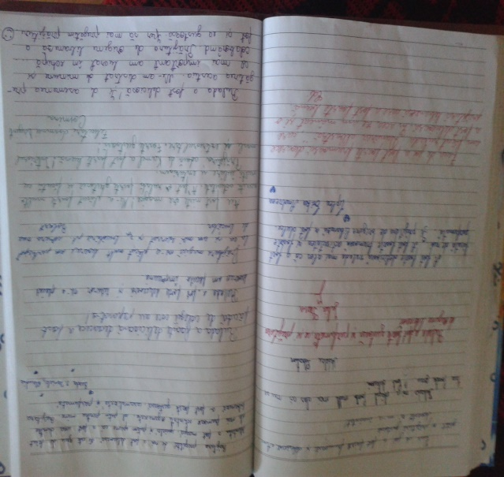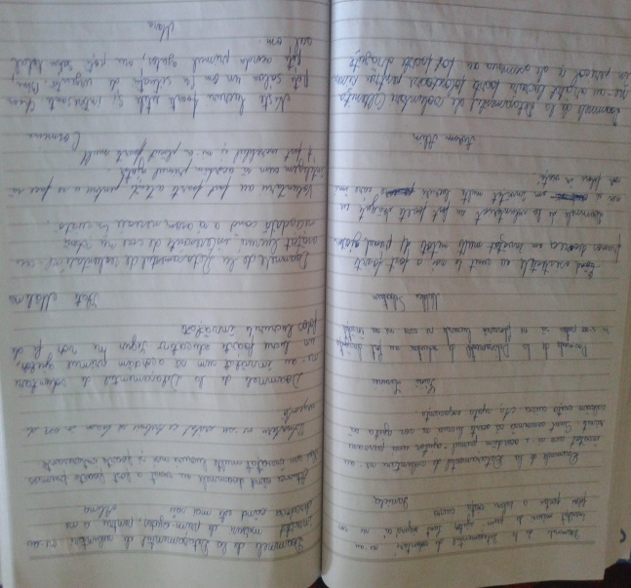
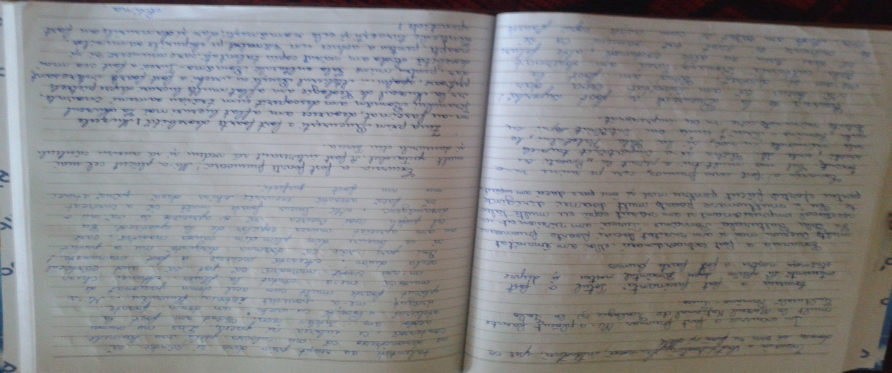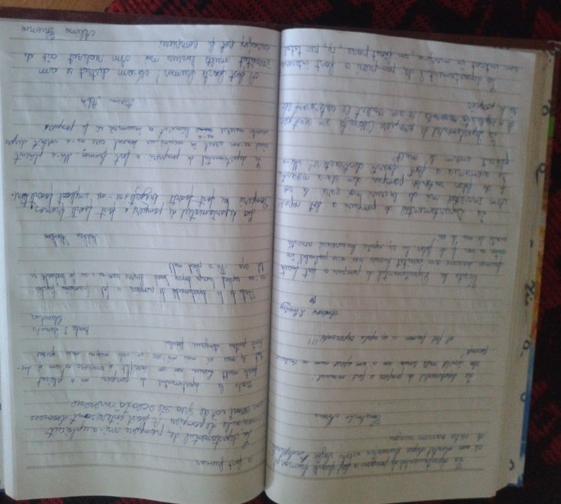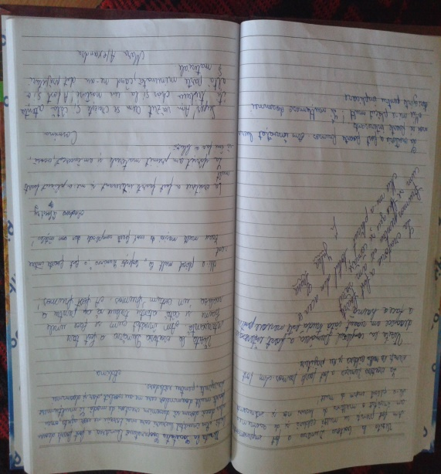

Linkuri cu înregistrari,postări :
- Înregistrarea Orei finale din săptămâna ,, Să știi mai multe,să fii mai bun"

http://radio-oltenita.ro/scoala-altfel-sa-stii-mai-multe-sa-fii-mai-bun-2015-titlul-activitatiimatematica-punte-intre-culturi-de-la-matematica-la-mate-practica-elevii-claselelor-de-gimnaziu-in-numar-de-123-di/

http://oltenitatv.net/scoala-altfel-%EF%80%BAsa-stii-mai-multe-sa-fii-mai-bun-2015/

- ,,O zi prin București" excursie

https://www.facebook.com/mate.cp/media_set?set=a.739583859488783.1073741845.100003115274084&type=3

- In vizită la Cooperativa,,Dunărea"

https://www.facebook.com/mate.cp/media_set?set=a.740784856035350.1073741846.100003115274084&type=3

- Cea mai potrivită urare,,Multă sănătate !"

https://www.facebook.com/mate.cp/media_set?set=a.741637855950050.1073741847.100003115274084&type=3

- ,,Darul lui Prometeu"

https://www.facebook.com/mate.cp/media_set?set=a.741653335948502.1073741848.100003115274084&type=3

- La poștă
https://www.facebook.com/mate.cp/media_set?set=a.741656809281488.1073741849.100003115274084&type=3
- Evaluare altfel
https://www.facebook.com/mate.cp/media_set?set=a.741909722589530.1073741850.100003115274084&type=3
- Matematica ….punte între culture! De la Matematică la Mate Practică.
https://www.facebook.com/mate.cp/media_set?set=a.738545526259283.1073741844.100003115274084&type=3

